**Czy sieci neuronowe śnią o ciastach marchewkowych?**

**Bartosz Dudek**

Do obliczeń wykorzystałem PyTorch’a.

1. Przygotowanie modelu dyskryminatora

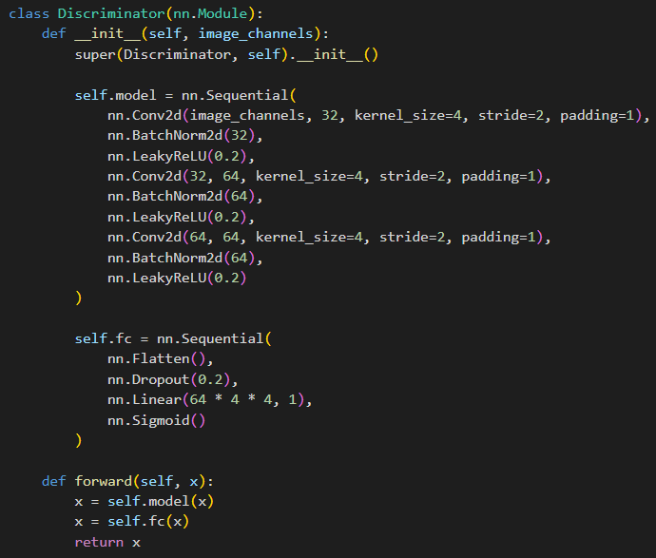

Ze względu na brak padding “same” w PyTorchu został dobrany ręcznie.

1. Przygotowanie modelu generatora

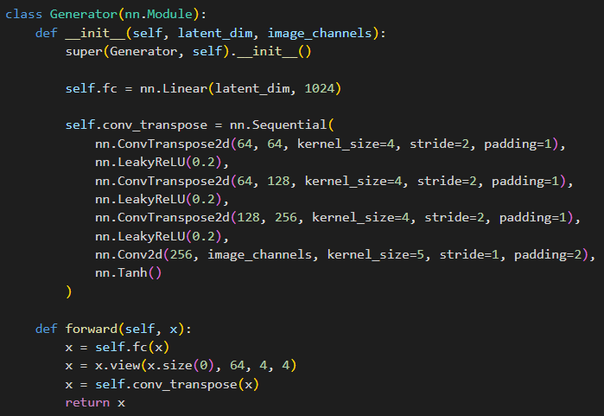

1. Przykładowe zdjęcie wygenerowanie przez generator

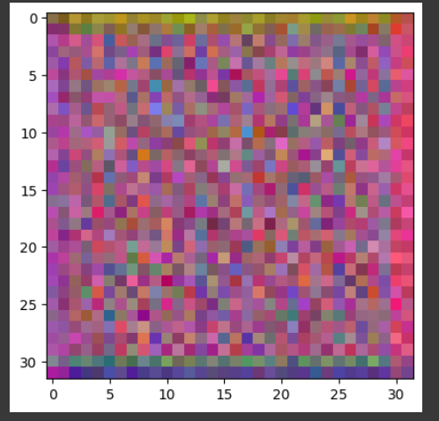

Wartości pikseli przeskalowane do przedziału [-1, 1]

1. Przygotowanie zbioru startowego - kilka wyplotowanych zdjęć

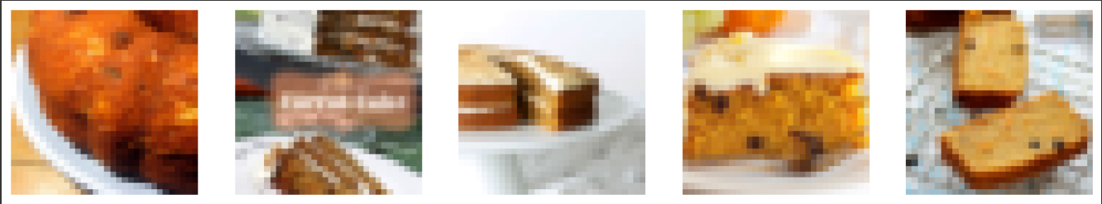

1. Przygotowanie prostego, costomowego modelu

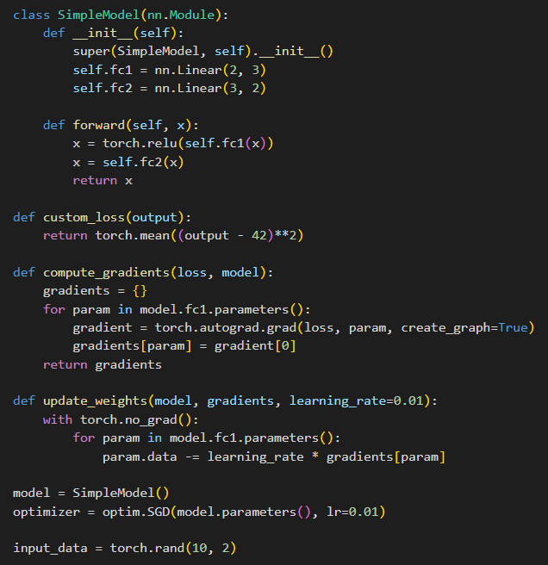

Pętla ucząca i spadający loss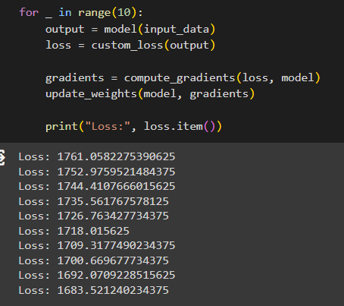

1. Iteracja uczenia dyskryminatora

* przygotowanie danych - wektor prawdziwych danych połączony z wektorem wygenerowanych (prawdziwe mają etykiety 1, sztuczne 0)

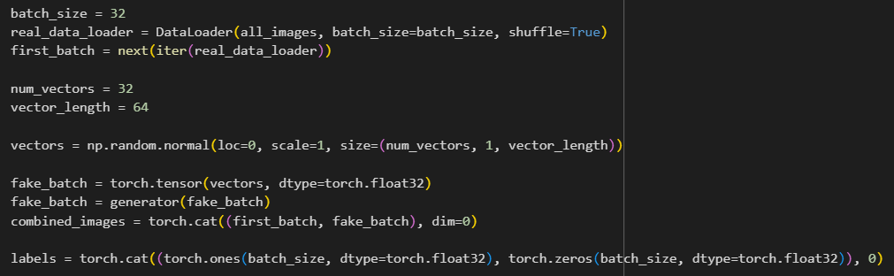

* trening

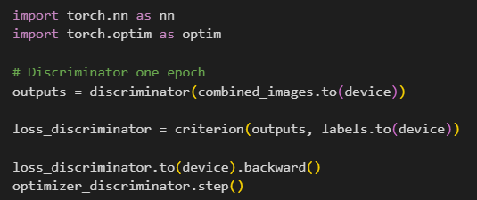

1. Iteracja nauki generatora

* dane możemy wygenerować nowe lub skorzystać z tych podczas treningu dyskryminatora. Tym razem wyniki dyskryminatora uważamy za prawdziwe.

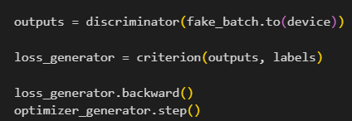

1. Funkcja do generacji obrazów w danym momencie treningu

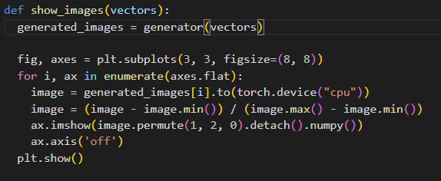

* funkcja do zapisywania danych o modelach w danym momencie treningu

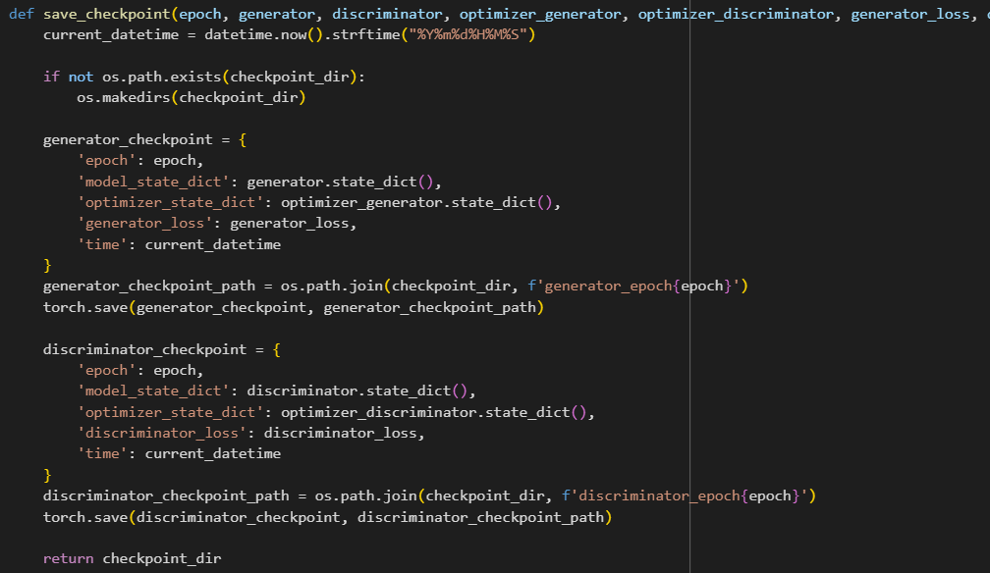

Zapisuje numer epoki, dane modelu, dane optymalizatora, wartość straty oraz czas.

Osobno dyskryminator i generator.

1. Rezultaty na przestrzeni czasu

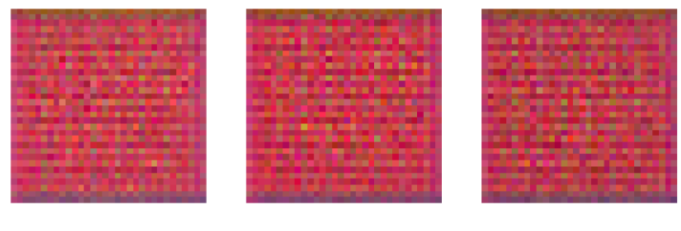

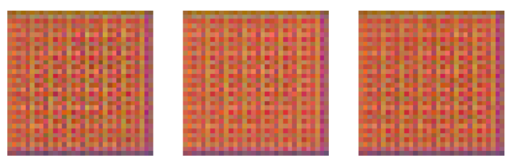

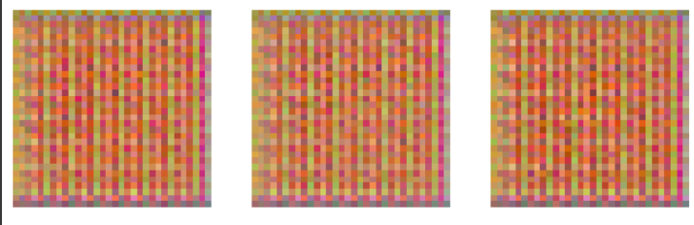

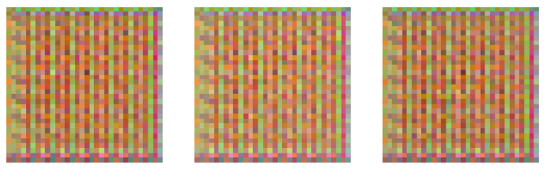

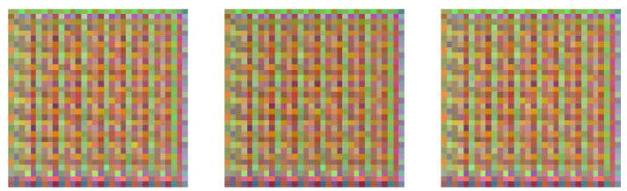

**Podsumowanie**

Pomimo tego że widoczna była zmiana wyglądu obrazów i zmniejszający się los na przestrzeni epok nie mogłem znaleźć przyczyny niepoprawnych wyników.

Największym problemem w laboratorium jest zdecydowanie brak świadomości czy otrzymany wynik jest mniej więcej ok i czy idzie w dobrym kierunku.

Najwięcej czasu zajmuje znalezienie drobnych błędów w strukturze czy to modeli czy też w zbiorach danych.